LỊCH BÁO GIẢNG

Tuần 9: Từ ngày 31/10/2022 đến ngày 4/11/2022

Thứ | Buổi | Tiết | Lớp | Môn | Tên bài dạy
Hai  31/10 | Sáng | 1
Hai  31/10 | Sáng | 2
Hai  31/10 | Sáng | 3
Hai  31/10 | Sáng | 4
Hai  31/10 | Chiều | 1 | 1B | Mĩ thuật | CĐ4: Sáng tạo từ những hình cơ bản (Tiết 1)
Hai  31/10 | Chiều | 2 | 3A | Mĩ thuật | CĐ 4: Vẻ đẹp của khối (Tiết 3)
Hai  31/10 | Chiều | 3 | 1A | Mĩ thuật | CĐ4: Sáng tạo từ những hình cơ bản (Tiết 1)
Ba  01/11 | Sáng | 1 | 3E | Mĩ thuật | CĐ 4: Vẻ đẹp của khối (Tiết 3)
Ba  01/11 | Sáng | 2 | 4C | Mĩ thuật | CĐ 4: Em sáng tạo cùng những con chữ (Tiết 1)
Ba  01/11 | Sáng | 3 | 3D | Mĩ thuật | CĐ 4: Vẻ đẹp của khối (Tiết 3)
Ba  01/11 | Sáng | 4 | 5D | Mĩ thuật | CĐ 4: Sáng tạo từ những lá cây (Tiết 1)
Ba  01/11 | Chiều | 1 | 3C | Mĩ thuật | CĐ 4: Vẻ đẹp của khối ( Tiết 3)
Ba  01/11 | Chiều | 2 | 4B | Mĩ thuật | CĐ 4: Em sáng tạo cung những con chữ (Tiết 1)
Ba  01/11 | Chiều | 3 | 2C | Mĩ thuật | CĐ 4: Những mảng màu yêu thích ( Tiết 3)
Tư  02/11 | Sáng | 1
Tư  02/11 | Sáng | 2
Tư  02/11 | Sáng | 3
Tư  02/11 | Sáng | 4
Tư  02/11 | Chiều | 1
Tư  02/11 | Chiều | 2
Tư  02/11 | Chiều | 3
Năm  03/11 | Sáng | 1 | 4A | Mĩ thuật | CĐ 4: Em sáng tạo cùng những con chữ (Tiết 1)
Năm  03/11 | Sáng | 2 | 5B | Mĩ thuật | CĐ 4: Sáng tạo từ những lá cây (Tiết 1)
Năm  03/11 | Sáng | 3 | 5C | Mĩ thuật | CĐ 4: Sáng tạo từ những lá cây (Tiết 1)
Năm  03/11 | Sáng | 4 | 5A | Mĩ thuật | CĐ 4: Sáng tạo từ những lá cây (Tiết 1)
Năm  03/11 | Chiều | 1 | 2A | Mĩ thuật | CĐ 4: Những mảng màu yêu thích ( Tiết 3)
Năm  03/11 | Chiều | 2 | 3B | Mĩ thuật | CĐ 4: Vẻ đẹp của khối ( Tiết 3)
Năm  03/11 | Chiều | 3 | 2B | Mĩ thuật | CĐ 4: Những mảng màu yêu thích ( Tiết 3)
Sáu  04/11 | Sáng | 1 | 5E | Mĩ thuật | CĐ 4: Sáng tạo từ những lá cây (Tiết 1)
Sáu  04/11 | Sáng | 2 | X
Sáu  04/11 | Sáng | 3 | 2D | Mĩ thuật | CĐ 4: Những mảng màu yêu thích ( Tiết 3)
Sáu  04/11 | Sáng | 4 | 4D | Mĩ thuật | CĐ 4: Em sáng tạo cùng những con chữ (Tiết 1)
Sáu  04/11 | Chiều | 1 | 1D | Mĩ thuật | CĐ4: Sáng tạo từ những hình cơ bản (Tiết 1)
Sáu  04/11 | Chiều | 2 | 2E | Mĩ thuật | CĐ 4:Những mảng màu yêu thích ( Tiết 3)
Sáu  04/11 | Chiều | 3 | 1C | Mĩ thuật | CĐ4: Sáng tạo từ những hình cơ bản (Tiết 1)

TUẦN 9

Môn học: Mĩ thuật Lớp 1
Tên bài học: CHỦ ĐỀ 4: SÁNG TẠO TỪ NHỮNG HÌNH CƠ BẢN Tiết: 1
Thời gian thực hiện: Từ: 31/10/2022 đến 04/11/2022
I. Yêu cầu cần đạt.
Sau bài học này học sinh sẽ phát triển được:
1. Kiến thức- kĩ năng.
- Quan sát và mô tả được hình cơ bản, liên tưởng hình cơ bản đến một số đồ vật xung quanh;
- Vẽ được hình cơ bản và vẽ màu theo ý thích.
2. Năng lực.
+ Năng lực đặc thù.
- Năng lực quan sát và nhận thức thẩm mĩ: phân biệt được hình cơ bản, đồ vật có hình cơ bản.
- Năng lực sáng tạo và ứng dụng thẩm mĩ: vẽ được các hình cơ bản.
+ Năng lực chung.
- Năng lực tự chủ - tự học: chuẩn bị đồ dùng học tập và vật liệu học tập.
- Năng lực giao tiếp - hợp tác: biết trao đổi, thảo luận trong quá trình học tập và nhận xét sản phẩm.
- Năng lực giải quyết vấn đề và sáng tạo: biết thực hiện các bước làm sản phẩm.
3. Phẩm chất.
- Góp phần bồi dưỡng đức tính chăm chỉ, khả năng quan sát.
- Biết cách bảo quản, sử dụng một số đồ dùng học tập.
- Thích quan sát sự vật xung quanh.
II. Đồ dùng dạy học:
1. Giáo viên:
- Sách Học Mĩ thuật lớp 1,
+ Hình vẽ minh họa : tranh vẽ hình cơ bản.
2. Học sinh:
- Sách Học Mĩ thuật lớp 1, vở BT mĩ thuật 1, giấy màu, bút chì,…
III. Các hoạt động dạy học chủ yếu.
TIẾT 1
Hoạt động của giáo viên | Hoạt động của học sinh
1. Hoạt động mở đầu: ( 4 phút)  1.1. Kiểm tra đồ dùng học tập  1.2. Khởi động:  Giáo viên cho học sinh tham gia trò chơi “Vẽ hình vào không gian” (giáo viên yêu cầu học sinh vẽ hình giáo viên yêu cầu học sinh vẽ bằng ngón tay trỏ vào bàn tay phải theo tưởng tượng Vd: bánh, mặt trời, mái nhà, cửa sổ….)  - GV giới thiệu Chủ đề: Sáng tạo từ những hình cơ bản ( Tiết 1)  2. Hoạt động hình thành kiến thức mới. (13 phút)  2.1. Quan sát  - GV cho HS quan sát một số hình cơ bản bằng mô hình .  + Đây là hình gì?  - GV cho HS quan sát hình cơ bản trong tranh vẽ có tên : Những ngôi nhà, tranh sáp màu của Tô Phương Dung, đồng thời đặt câu hỏi:  + Em nhìn thấy những hình ảnh gì trong các ngôi nhà vừa quan sát?  + Mỗi hình đó là bộ phận nào của ngôi nhà?  + Hình nào được lặp lại nhiều lần?  + Ngôi nhà trong tranh được tạo ra bằng cách nào?  - GV tóm tắt: + Chúng ta có thể thấy sự kết hợp của các hình vuông, tam giác, hình tròn trong các ngôi nhà xung quanh chúng ta.  + Ngôi nhà trong tranh được tạo bằng cách vẽ các hình vuông, tam giác, tròn...từ sáp màu.  * Đồ vật có dạng hình cơ bản ( hình tam giác, hình vuông, hình tròn).  - GV cho HS quan sát mô hình : hình tam giác và giới thiệu về đặc điểm nhận dạng của hình: Hình tam giác là hình có 3 cạnh bằng nhau và tạo nên bởi các nét thẳng.  - GV yêu cầu HS mở SGK trang 23 , quan sát ảnh minh họa một số vật có dạng hình tam giác, đồng thời gợi ý câu hỏi:  + Em phát hiện ra các vật gi?  + Kể tên các vật ở xung quanh có dạng hình tam giác?  - GV nhận xét, tóm tắt các ý kiến của HS lên bảng ( không đánh giá).  - GV treo tranh minh họa hoặc vẽ minh họa trực tiếp trên bảng theo 2 cách vẽ hình tam giác:  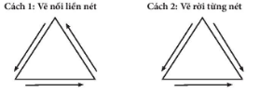  - GV cho HS quan sát mô hình: hình vuông và giới thiệu về đặc điểm nhận dạng của hình: Hình vuông là hình có 4 cạnh bằng nhau và tạo nên bởi các nét thẳng.  - GV yêu cầu HS mở SGK trang 24 , quan sát ảnh minh họa một số vật có dạng hình tam giác, đồng thời gợi ý câu hỏi:  + Em phát hiện ra các vật gi?  + Kể tên các vật ở xung quanh có dạng hình vuông?  - GV nhận xét, tóm tắt các ý kiến của HS lên bảng ( không đánh giá).  2.2. Thể hiện.  - GV treo tranh minh họa hoặc vẽ minh họa trực tiếp trên bảng theo 2 cách vẽ hình vuông:  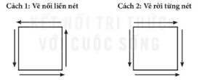  - GV cho HS quan sát mô hình: hình tròn và giới thiệu về đặc điểm nhận dạng của hình: Hình tròn là hình không có các cạnh mà tạo nên từ các nét cong.  - GV yêu cầu HS mở SGK trang 25 , quan sát ảnh minh họa một số vật có dạng hình tròn, đồng thời gợi ý câu hỏi:  + Em phát hiện ra các vật gì?  + Kể tên các vật ở xung quanh có dạng hình tròn?  - GV nhận xét, tóm tắt các ý kiến của HS lên bảng ( không đánh giá).  - GV treo tranh minh họa hoặc vẽ minh họa trực tiếp trên bảng theo 2 cách vẽ hình tròn :  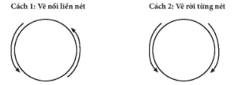  3. Hoạt động thực hành. ( 15 phút)  - HS thực hành: Vẽ và tô màu hình cơ bản em đã học.  - Nhận xét, đánh giá:  + HS trưng bày sản phẩm.  + HS tham gia nhận xét bạn.  - Bạn thể hiện sản phẩm có đẹp không?  * Củng cố : (2 phút)  - Nêu tên những hình cơ bản em đã được học?  * Dặn dò: ( 1 phút)  - Chuẩn bị đồ dùng học tập cho tiết học sau: Vở bài tập mĩ thuật 1, màu sắc, bút chì,.... | - HS trưng bày dụng cụ  - HS chú ý  - HS tham gia trò chơi  - HS chú ý  - HS quan sát  + Hình tam giác, hình vuông, hình tròn.  - HS quan sát và TLCH  + Hình tam giác, hình tròn , hình vuông, hình chữ nhật.  + Hình tam giác là mái nhà, hình tròn là cửa sổ, hình vuông là thân nhà, cửa sổ, hình chữ nhật là cột nhà.  + Hình tam giác, hình vuông.  + Ngôi nhà trong tranh được tạo ra bằng cách vẽ, ngoài ra bằng xé dán.  - Lắng nghe và ghi nhớ  - HS quan sát và nhận dạng hình tam giác.  - HS quan sát và TLCH  + Lều vải, biển báo giao thông, cờ trang trí, con bướm.  + Dãy núi, tai con mèo, cây thông, mái nhà, đèn ông sao....  - HS lắng nghe  - HS quan sát GV minh họa  - HS quan sát và nhận dạng hình vuông.  - HS quan sát và TLCH  + Khăn thổ cẩm, bánh trưng, ô cửa.  + Viên gạch hoa, đồng hồ, mặt ghế...  - HS lắng nghe  - HS quan sát GV minh họa  - HS quan sát và nhận dạng hình tròn.  - HS lắng nghe  - HS quan sát và TLCH  + Quả bưởi, cái bát, nắp hộp, hoa đồng tiên.  + Mặt người, viên bi, cái kẹo, đông hồ,...  - HS lắng nghe  - HS quan sát GV minh họa.  - HS vẽ các hình cơ bản mà em đã học.  - HS trưng bày sản phẩm  - HS tham gia nhận xét sản phẩm của bạn.  - HS nêu  - HS lắng nghe.

IV. Điều chỉnh sau bài dạy: ………………………………………………………………………………………………………………………………………………………………………………………………………………………………………………………………

TUẦN 9

Môn học: Mĩ thuật Lớp 2
Tên bài học: CĐ 4:NHỮNG MẢNG MÀU YÊU THÍCH Tiết: 3
Thời gian thực hiện: Từ: 01/11/2022 đến 04/11/2022
I. Yêu cầu cần đạt:
Sau bài học này học sinh sẽ phát triển được:
1. Kiến thức- kĩ năng.
- Củng cố lại kiến thức, kĩ năng liên quan đến màu sắc và cách tạo mảng màu đã được học ở hai hoạt động trước.
- Vẽ được đồ vật và sử dụng những mảng màu để trang trí.
- Giới thiệu, chia sẻ, cảm nhận và nhận xét về sản phẩm của mình/ bạn.
2. Năng lực.
+ Năng lực đặc thù.
- Năng lực quan sát và nhận thức thẩm mĩ: nêu được màu sắc trong tranh ,phân biệt được màu đậm, màu nhạt sản phẩm mĩ thuật.
- Năng lực sáng tạo và ứng dụng thẩm mĩ: vẽ được đồ vật có trang trí những mảng màu theo ý.
- Năng lực phân tích- đánh giá: biết giới thiệu về sản phẩm của mình, nêu được cảm nhận và nhận xét được sản phẩm của mình của bạn.
+Năng lực chung.
- Năng lực tự chủ - tự học: chuẩn bị đồ dùng học tập và vật liệu học tập.
- Năng lực giao tiếp - hợp tác: biết trao đổi, thảo luận trong quá trình học tập và nhận xét sản phẩm.
- Năng lực giải quyết vấn đề và sáng tạo: biết thực hiện các bước làm sản phẩm.
3. Phẩm chất.
- HS yêu thích việc sử dụng màu sắc trong thực hành.
- HS biết giữ gìn vệ sinh chung khi sử dụng màu sắc để thực hành.
- HS yêu thiên nhiên, yêu cuộc sống.
II. Đồ dùng dạy học:
1. Giáo viên:
- Sách Học Mĩ thuật lớp 2
- Một số hình ảnh minh họa sản phẩm của học sinh.
2. Học sinh:
- Sách Học Mĩ thuật lớp 2, giấy A4, vở BT mĩ thuật 2, giấy màu, bút chì, màu vẽ,….
III. Các hoạt động dạy học chủ yếu:
TIẾT 3
Hoạt động của giáo viên | Hoạt động của học sinh
1. Hoạt động mở đầu: ( 3 phút)  a/ Kiểm tra đồ dùng học tập  b/ Khởi động:  - Kể tên một số đồ vật trong lớp học có màu đậm, màu nhạt?  - GV giới thiệu bài học: Chủ đề: Những mảng màu yêu thích ( T3)  2. Hoạt động luyện tập. ( 7 phút)  - HS vẽ hoàn thiện sản phẩm.  * Thảo luận:  - GV cho HS thảo luận nhóm đôi:  + Những mảng màu này được tạo nên từ các màu gì?  + Em đã sử dụng màu gì để thực hiện SPMT của mình?  + Em thích bài thực hành nào nhất? Hãy chỉ vào màu đậm, màu nhạt trong bài thực hành đó?  - GV bổ sung thêm các câu hỏi theo gợi ý:  + Đọc tên mảng màu đã hoàn thành. Mảng màu được hoàn thành bằng chất liệu gì?  Ý định sử dụng mảng màu (vẽ cho hình ảnh/ sản phẩm nào?)  + Đọc tên và chỉ vào màu đậm, màu nhạt có trong bài thực hành?  3. Hoạt động vận dụng ( 22 phút)  - GV hướng dẫn HS quan sát phần tham khảo trang trí một chiếc nón lá trong SGK Mĩ thuật 2, trang 26.  - GV gợi ý HS:  + Có thể tự chọn đồ vật để trang trí (cái cốc, cái mũ, lọ hoa, túi xách…) hoặc HS tự tạo đồ vật để trang trí.  + Tìm vị trí mảng màu trước hoặc vẽ hình ảnh đơn giản, rồi tô màu sau.  + Có thể vẽ thêm hình ảnh, chi tiết cho sản phẩm thêm đẹp.  - GV lưu ý một số trường hợp sau:  + HS chỉ sử dụng từ một đến hai mảng màu trang trí cho sản phẩm: GV nhắc nhở các em cần chọn ít nhất hai mảng màu (có màu đậm và màu nhạt) để trang trí.  + HS vẽ nhiều mảng màu trên sản phẩm: GV gợi ý các em cần vẽ mảng màu đậm xen kẽ mảng màu nhạt.  + HS thực hành: Vẽ và trang trí đồ vật có những mảng màu mà em yêu thích. HS vẽ các hình cụ thể: GV cần gợi ý để sao cho hình vẽ có màu đậm, màu nhạt…  - Quan sát, giúp đỡ HS hoàn thiện sản phẩm.  *TRƯNG BÀY, NHẬN XÉT CUỐI CHỦ ĐỀ:  - GV tổ chức cho HS trưng bày sản phẩm cá nhân chia sẻ cảm nhận và giới thiệu sản phẩm theo một số gợi ý sau:  + Em đã sử dụng những màu sắc nào để trang trí?  + Trong các sản phẩm đã được trang trí bằng các mảng màu của nhóm, em thích sản phẩm nào nhất? Tại sao?  - GV cùng HS nhận xét, đánh giá sản phẩm đã thực hiện trong chủ đề chủ yếu trên tinh thần động viên, khích lệ HS.  - Nhận xét chung tiết học.  * Củng cố: (2 phút)  - Tiết học hôm nay em đã được tìm hiểu về nội dung gì?  - Khen ngợi HS  - Đánh giá chung tiết học.  - Liên hệ giáo dục: Qua bài học hôm nay các em phải biết yêu thiên nhiên, giữ gìn bảo vệ môi trường.  * Dặn dò: ( 1 phút)  - Về nhà xem trước chủ đề 5: SỰ KẾT HỢP THÚ VỊ CỦA KHỐI.  - Chuẩn bị đồ dùng học tập: Bút chì, tẩy, giấy vẽ, màu vẽ, tranh ảnh...liên quan đến bài học sau. | - HS trưng bày dụng cụ  - HS trả lời câu hỏi  - HS chú ý  - HS hoàn thiện sản phẩm  - HS trao đổi, thảo luận nhóm theo những câu hỏi gợi ý trong trang 25 SGK MT2.  - HS báo cáo  - HS nêu  - HS nêu  - HS báo cáo nội dung  - HS nêu  - HS đọc tên màu  - HS quan sát phần tham khảo  - HS tự chọn.  - Ghi nhớ  - HS thực hành vận dụng  - HS hoàn thiện sản phẩm  - HS trưng bày sản phẩm cá nhân, chia sẻ cảm nhận và giới thiệu sản phẩm.  - HS nêu theo ý hiểu  - HS nêu theo cảm nhận  - HS nhận xét, đánh giá các sản phẩm cùng GV theo cảm nhận của mình.  - HS lắng nghe  - HS nêu lại KT bài học  - Phát huy  - Mở rộng kiến thức bài học vào thực tế cuộc sống hàng ngày.  - Xem trước chủ đề 5  - HS chú ý, chuẩn bị dụng cụ học tập.

IV. Điều chỉnh sau bài dạy: ………………………………………………………………………………………………………………………………………………………………………………………………………………………………………………………………

TUẦN 9

Môn học: Mĩ thuật Lớp: 3
Tên bài học: CĐ 4: VẺ ĐẸP CỦA KHỐI Tiết: 3
Thời gian thực hiện: Từ: 31/10/2022 đến 04/11/2022
I. Yêu cầu cần đạt:
Sau bài học này học sinh sẽ phát triển được:
1. Kiến thức - kĩ năng:
- Biết cách nhận xét, đánh giá SPMT của bạn/ nhóm theo kiến thức về biểu hiện của khối đã học.
- Trình bày những cảm nhận trước lớp.
- Thưởng thức TPMT tạo cảm giác về sự chuyển động của khối của nhà điêu khắc nổi tiếng thế giới An -béc- tô - Gia- cô -mét – ti.
- Sử dụng vật liệu sẵn có để thể hiện sản phẩm tạo cảm giác về sự chuyển động.
- Giới thiệu, chia sẻ, cảm nhận và nhận xét về sản phẩm của mình/ bạn.
2. Năng lực:
+ Năng lực đặc thù.
- Năng lực quan sát và nhận thức thẩm mĩ: nhận biết được biểu hiện của một số loại khối.
- Phát triển năng lực sáng tạo, ứng dụng thẩm mĩ: thực hiện một SPMT tạo cảm giác về sự chuyển động của khối.
- Năng lực phân tích- đánh giá: biết giới thiệu về sản phẩm của mình, nêu được cảm nhận và nhận xét được sản phẩm của mình của bạn.
+ Năng lực chung.
- Năng lực tự chủ - tự học: chuẩn bị đồ dùng học tập và vật liệu học tập.
- Năng lực giao tiếp - hợp tác: biết trao đổi, thảo luận trong quá trình học tập và nhận xét sản phẩm.
- Năng lực giải quyết vấn đề và sáng tạo: biết thực hiện các bước làm sản phẩm.
3. Phẩm chất:
- HS biết được vẻ đẹp của khối, cũng như có thêm ngôn ngữ để diễn đạt trong lĩnh vực thưởng thức TPMT, SPMT qua đó thêm yêu thích môn học.
- HS biết được sự đa dạng trong một số biểu hiện của khối, từ đó hiểu hơn về vẻ đẹp của TPMT, SPMT liên quan.
II. Đồ dùng dạy học:
1. Giáo viên:
- Sách học MT lớp 3, SPMT minh họa liên quan đến chủ đề.
2. Học sinh:
- Sách học MT lớp 3, vở bài tập MT 3, màu vẽ, bút chì, hồ dán,…
III. Các hoạt động dạy học:
TIẾT 3
Hoạt động của giáo viên | Hoạt động của học sinh
1. Hoạt động mở đầu: (3 phút)  1.1. Kiểm tra đồ dùng học tập:  1.2. Khởi động:  - GV kiểm tra SPMT tiết 2  - GV nhận xét, khen ngợi HS.  - GV giới thiệu chủ đề: Vẻ đẹp của khối ( Tiết 3)  2. Hoạt động luyện tập. ( 10 phút)  - Thông qua SPMT của cá nhân , GV tổ chức cho HS thảo luận.  + SPMT của bạn có biểu hiện nào của khối?  + Trong các SPMT của nhóm, em thích sản phẩm nào nhất? Vì sao?  - GV nhận xét, chốt ý.  3. Hoạt động vận dụng ( 19 phút)  GV cho HS quan sát TPMT trang 25 SGK MT 3 và cùng phân tích yếu tố tạo cảm giác về sự chuyển động trên tác phẩm.  - GV chốt: Việc sử dụng khối với các góc cạnh, theo một hướng xác định rõ ràng thường tạo cảm giác về sựu chuyển động trên tác phẩm.  - GV mời HS nhắc lại.  - GV cho HS tham khảo các bước tạo được biểu đạt hình động cho SPMT trong SGK MT3, trang 27. GV phân tích từng bước .  - GV cho HS một số sản phẩm tham khảo.  - HS thực hành SPMT tạo được cảm giác về sự chuyển động  *TRƯNG BÀY, NHẬN XÉT CUỐI CHỦ ĐỀ.  - GV tổ chức cho HS trưng bày SPMT cá nhân/nhóm, chia sẻ cảm nhận của bản thân và giới thiệu theo một số gợi ý sau:  + SPMT của bạn được làm từ những vật liệu gì?  + Khi quan sát SPMT này có cho cảm giác về chuyển động không?  + Biểu đạt hình động trên SPMT được thể hiện ở những yếu tố nào?  - GV cùng HS nhận xét, đánh giá SPMT trên cơ sở động viên, khích lệ HS là chính.  *Củng cố: ( 2 phút)  - Yêu cầu HS nêu lại kiến thức bài học.  - Khen ngợi HS học tốt..  - Đánh giá chung tiết học.  *Dặn dò: ( 1 phút)  - Xem trước chủ đề: MỘT SỐ VẬT LIỆU SỬ DỤNG TRONG THỰC HÀNH, SÁNG TẠO MĨ THUẬT.  - Chuẩn bị đồ dùng học tập: Bút chì, tẩy, giấy vẽ, màu vẽ, tranh ảnh, vật liệu sẵn có, tái chế...cho tiết học sau. | - HS trưng bày dụng cụ  - HS trưng bày SPMT tiết 2  - HS chú ý  - HS thảo luận nhóm đôi  - HS trình bày  - HS lắng nghe  - HS quan sát  - HS lắng nghe  - HS nhắc lại.  - HS quan sát tranh  - HS tham khảo  - HS thực hành  - HS trưng bày sản phẩm.  - HS nhận xét, đánh giá SPMT.  - HS lắng nghe  - 1, 2 HS nêu.  - Phát huy.  - HS lắng nghe  - HS chú ý, chuẩn bị dụng cụ đầy đủ.

IV. Điều chỉnh sau bài dạy: ……………………………………………………………………………………………………………………………………………………………………………………………………………………………………………………………………………………………………………………………………………………

TUẦN 9
Môn học: Mĩ thuật Lớp: 4
Tên bài học: CHỦ ĐỀ 4: EM SÁNG TẠO CÙNG NHỮNG CON CHỮ Tiết: 1
Thời gian thực hiện: Từ: 01/11/2022 đến 04/11/2022
I .Yêu cầu cần đạt.
Sau bài học này học sinh sẽ phát triển được:
1. Kiến thức, kĩ năng.
- Nêu được đặc điểm của kiểu chữ nét đều, nét thanh nét đậm và kiểu chữ trang trí..
- Biết cách tạo dáng các kiểu chữ.
- Tạo dáng và trang trí được tên của mình theo ý thích.
2. Năng lực:
- Năng lực đặc thù.
- Năng lực quan sát và nhận thức thẩm mĩ: phân biệt và nắm được đặc điểm của các kiểu chữ.
- Năng lực sáng tạo, ứng dụng thẩm mĩ: Biết cách tạo dáng và trang trí được tên của mình.
- Năng lực chung.
- Năng lực tự chủ - tự học: chuẩn bị đồ dùng học tập và vật liệu học tập.
- Năng lực giao tiếp - hợp tác: biết trao đổi, thảo luận trong quá trình học tập và nhận xét sản phẩm.
- Năng lực giải quyết vấn đề và sáng tạo: biết thực hiện các bước làm sản phẩm.
3. Phẩm chất:
- Góp phần bồi dưỡng đức tính chăm chỉ, khả năng quan sát.
- Biết bảo quản dụng cụ trong học tập.
- Yêu thích và sáng tạo chữ cái.
II. Đồ dùng dạy học:
1. Giáo viên:
- Sách học MT lớp 4, Tranh tham khảo liên quan đến chủ đề.
2. Học sinh:
- Sách học MT lớp 4, giấy A4, màu vẽ, bút chì,…

III. Các hoạt động dạy học:

TIẾT 1
Hoạt động của giáo viên | Hoạt động của học sinh
1. Hoạt động mở đầu : ( 3 phút)  a/ Kiểm tra đồ dùng học tập  b/ Khởi động  - Khởi động: GV cho HS nghe nhạc bài về các chữ cái.  - Giới thiệu chủ đề: Em sáng tạo cùng những con chữ( Tiết 1)  2. Hoạt động hình thành kiến thức mới ( 14 phút)  Quan sát hình để tìm hiểu kiểu chữ về chữ nét đều (1), chữ nét thanh nét đậm (2),và chữ trang trí (3).  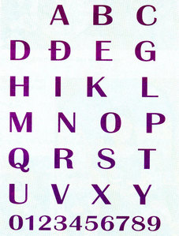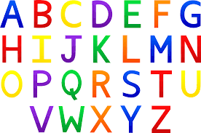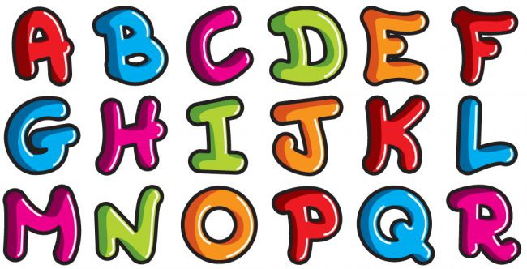  1 2 3  - Các nhóm khác nhận xét.  - GV tóm tắt.  - HS đọc ghi nhớ.  - GV hướng dẫn quan sát hình 4.2. 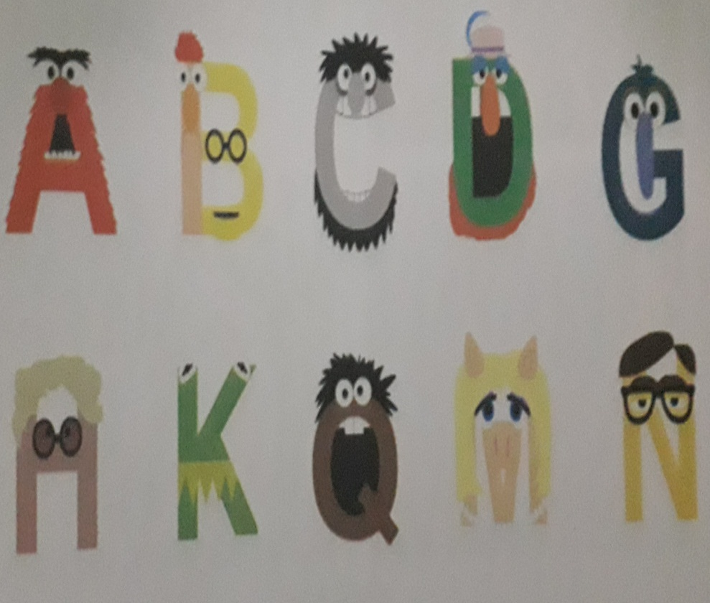 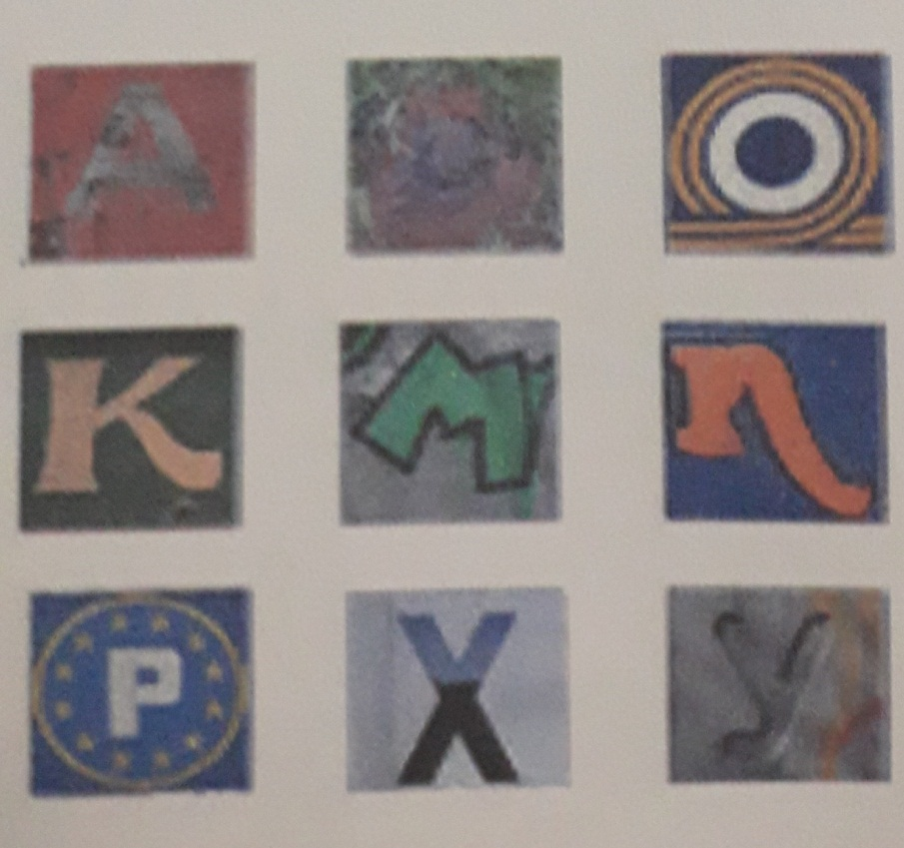  - Có nhiều cách để trang trí chữ, chữ trang trí thường được dùng để thể hiện sự vui vẻ, ngộ nghĩnh, gây ấn tượng phù hợp với yêu cầu nội dung trang trí.  - GV hướng dẫn quan sát hình 4.3  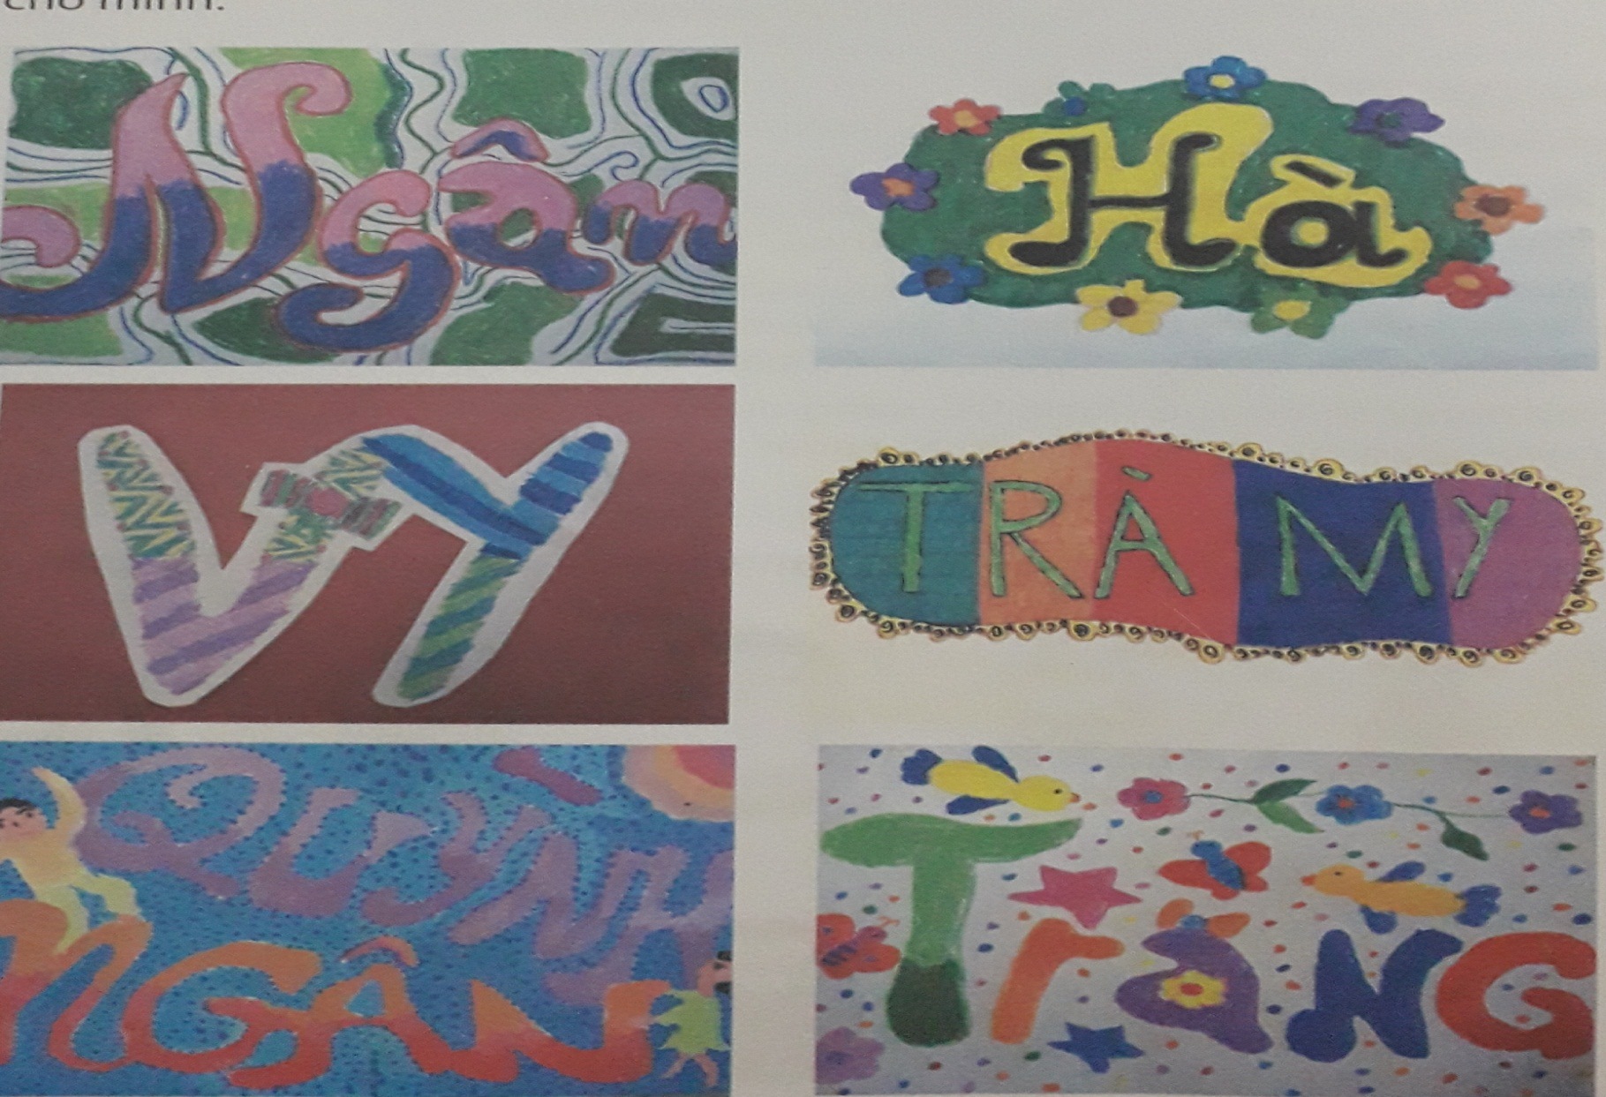  Hoạt động 2: Cách thực hiện  - Quan sát hình và thảo luận để nhận biết cách tạo dáng, trang trí chữ.  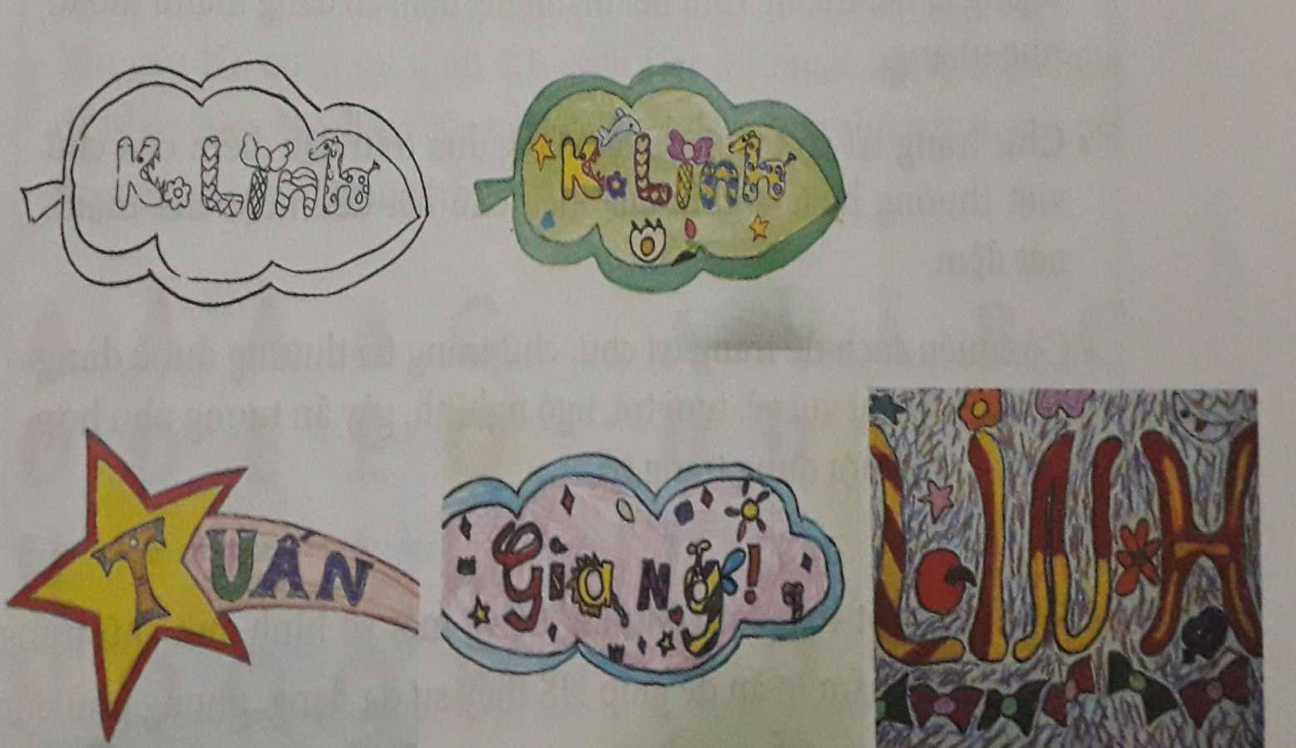  - Các nhóm còn lại lắng nghe và nhận xét.  - GV tóm tắt.  - GV hướng dẫn HS thực hiện.  - HS đọc ghi nhớ sgk tr 25.  3. Hoạt động thực hành ( 15 phút)  3.1. Hoạt động cá nhân.  - Tạo dáng tên của mình, trang trí và vẽ màu theo ý thích.  - Quan sát tranh tham khảo  -Lưu ý: Tạo hình chữ phù hợp, cân đối với hình nền. Sử dụng màu sắc có đậm nhạt để chữ nổi bật, dễ nhận biết.  - GV nhận xét chung tiết học.  * Củng cố: ( 2 phút)  - Yêu cầu HS nêu cách thực hiện tạo dáng và trang trí chữ.  - Gv nhận xét.  * Dặn dò: (1 phút)  - Bảo quản sản phẩm . Chuẩn bị đầy đủ dụng cụ học tập ( Giấy A0, bút chì, màu,…) để tiết sau tạo sản phẩm theo nhóm. | - HS trưng bày dụng cụ  - HS nghe nhạc  - HS chú ý  - HS quan sát.  - HS thảo luận quan sát hình để trả lời: Đại diện nhóm trả lời.  - Chữ nét đều: là chữ có độ dày các nét bằng nhau trong một con chữ.  - Chữ nét thanh nét đậm: là chữ có nét to nét nhỏ.  - Chữ trang trí có thể là chữ có các nét đều bằng nhau hoặc nét thanh nét đậm.  - Các nhóm nhận xét nhóm bạn.  - HS lắng nghe.  - HS : đọc phần ghi nhớ để thấy được sự khác nhau của các kiểu chữ.  - Quan sát hình 4.2 tham khảo các kiểu chữ thấy được sự đa dạng, phong phú của các kiểu chữ trang trí.  - HS lắng nghe.  - Quan sát hình 4.3  - HS thảo luận và đại diện nhóm trình bày.  - Cách tạo dáng và trang trí chữ:  + Tạo hình nền cho chữ theo ý thích.  + Tạo dáng chữ phù hợp với hình nền.  + Vẽ thêm các họa tiết trang trí vào chữ.  + Vẽ màu.  - Các nhóm nhận xét nhóm bạn.  - HS lắng nghe.  - HS quan sát.  - HS đọc ghi nhớ.  - HS thực hành.  - HS lắng nghe  - HS lắng nghe  - 1,2 HS nêu  - HS lắng nghe  - HS lắng nghe

IV. Điều chỉnh sau bài dạy: ………………………………………………………………………………………………………………………………………………………………………………………………………………………………………………………………

TUẦN 9

Môn học: Mĩ thuật Lớp: 5
Tên bài học: CHỦ ĐỀ 4 : SÁNG TẠO TỪ NHỮNG LÁ CÂY Tiết: 1
Thời gian thực hiện: Từ: 01/11/2022 đến 04/11/2022
I. Yêu cầu cần đạt
1. Kiến thức, kĩ năng.
- HS nhận biết được đặc điểm về hình dáng, màu sắc của một số loại lá cây.
- HS biết sử dụng lá cây để tạo hình các sản phẩm như đồ vật, con vật, quả...
2. Năng lực:
+ Năng lực đặc thù.
- Năng lực quan sát và nhận thức thẩm mĩ: nhận biết được đặc điểm của một số loại lá cây.
- Năng lực sáng tạo, ứng dụng thẩm mĩ: tạo được sản phẩm từ lá cây mà em yêu thích.
+ Năng lực chung.
- Năng lực tự chủ - tự học: chuẩn bị đồ dùng học tập và vật liệu học tập.
- Năng lực giao tiếp - hợp tác: biết trao đổi, thảo luận trong quá trình học tập và nhận xét sản phẩm.
- Năng lực giải quyết vấn đề và sáng tạo: biết thực hiện các bước làm sản phẩm.
3. Phẩm chất:
- Biết cách sử dụng, bảo quản một số vật liệu, chất liệu trong thực hành, sáng tạo;
- Biết yêu thiên nhiên, cây cối và ý thức bảo vệ môi trường;
- Biết chia sẻ chân thực suy nghĩ của mình trong trao đổi, nhận xét.
II. Đồ dùng dạy học:
1. Giáo viên:
- Sách học MT lớp 5, tranh sáng tạo từu lá cây của học sinh.
2. Học sinh:
- Sách học MT lớp 5, giấy A4, lá cây, keo 2 mặt, bút màu, bút chì, tẩy,……
IV. Các hoạt động dạy học:
TIẾT 1
Hoạt động của giáo viên | Hoạt động của học sinh
1. Hoạt động mở đầu : ( 3 phút)  a/ Kiểm tra đồ dùng học tập  b/ Khởi động  - Tổ chức cho HS chơi trò chơi: Tạo hình cho những chiếc lá.  Chủ đề: Sáng tạo với những lá cây ( Tiết 1)  2. Hoạt động hình thành kiến thức mới.( 14 phút)  2.1. Tìm hiểu.  - Tổ chức HS hoạt động theo nhóm.  - Yêu cầu HS quan sát hình 4.1, nêu câu hỏi gợi mở để HS thảo luận tìm hiểu hình dáng, cấu tạo, màu sắc của lá cây.  - Yêu cầu HS quan sát hình 4.2 để tìm hiểu các sản phẩm được tạo hình từ lá cây.  - GV tóm tắt:  + Mỗi chiếc lá đều có hình dáng, màu sắc và vẻ đẹp riêng.  + Có thể kết hợp lá cây với các chất liệu khác hoặc vẽ thêm màu sắc để tạo sản phẩm.  + Nên sử dụng lá cây rụng hoặc lá khô, hạn chế sử dụng lá cây tươi để góp phần bảo vệ môi trường.  2.2. Cách thực hiện.  - Yêu cầu HS quan sát hình 4.3 và 4.4 để tham khảo cách tạo hình sản phẩm con vật, đồ vật từ lá cây.  - GV minh họa trực tiếp cách thực hiện:  + Cách 1: Tưởng tượng hình ảnh rồi chọn lá cây có hình dáng, màu sắc phù hợp để tạo hình sản phẩm.  + Cách 2: Từ hình dạng của lá cây đã chọn, tưởng tượng ra hình ảnh sản phẩm và tạo hình.  - Giới thiệu một số bài tham khảo ở hình 4.5 để HS có thêm ý tưởng sáng tạo từ lá cây.  3. Hoạt động thực hành. ( 15 phút)  - HS tạo sản phẩm nhóm từ lá cây.  - GV quan sát giúp đỡ HS hoàn thành bài.  * Nhận xét, đánh giá.  - HS trưng bày sản phẩm  - HS tham gia nhận xét sản phẩm của bạn.  - Tranh bạn thể hiện có cân đối không, màu sắc như thế nào?  - GV nhận xét  * Củng cố: (2 phút)  - HS nêu cách thực hiện tạo hình lá cây.  - Khen ngợi HS  - Nhận xét chung tiết học.  * Dặn dò: (1 phút)  Chuẩn bị đồ dùng học tập giấy A4, lá cây rụng, khô, kéo, keo,…màu vẽ để thực hiện sản phẩm. | - Tổ trưởng kiểm tra, báo cáo.  - HS tham gia trò chơi  - Chủ đề: Sáng tạo với những lá cây( Tiết 1)  - Hoạt động nhóm  - Quan sát, thảo luận tìm ra đặc điểm, hình dáng: bầu dục, trái tim, …., cấu tạo, màu sắc (xanh, vàng, đỏ,……)  - Quan sát, tìm hiểu  - Ghi nhớ  - Khi kết hợp với nhau sẽ tạo ra những sản phẩm phong phú, đẹp mắt.  - Các chất liệu như giấy màu, vải, đất nặn...  - Ghi nhớ  - HS quan sát và thảo luận nhóm 4  - Thảo luận, báo cáo  - Quan sát, tiếp thu  - Quan sát, tiếp thu  - Tiếp thu  - Quan sát, học tập  - HS thực hành tạo hình lá cây theo nhóm  - HS trưng bày sản phẩm.  - HS tham gia nhận xét  - HS lắng nghe  - HS nêu  - HS lắng nghe  - HS lắng nghe

IV. Điều chỉnh sau bài dạy: ………………………………………………………………………………………………………………………………………………………………………………………………………………………………………………………………

